INSTRUKCJA DLA RODZICA
DOTYCZĄCA SKŁADANIA DEKLARACJI ELEKTRONICZNEJ
W SPRAWIE KONTYNUACJI WYCHOWANIA PRZEDSZKOLNEGO
W PUNKCIE PRZEDSZKOLNYM / ODDZIALE PRZEDSZKOLNYM
W PUBLICZNEJ SZKOLE PODSTAWOWEJ W DOŁUJACH
- W pasku przeglądarki wpisujemy adres:
www.nabor.pcss.pl/dobra
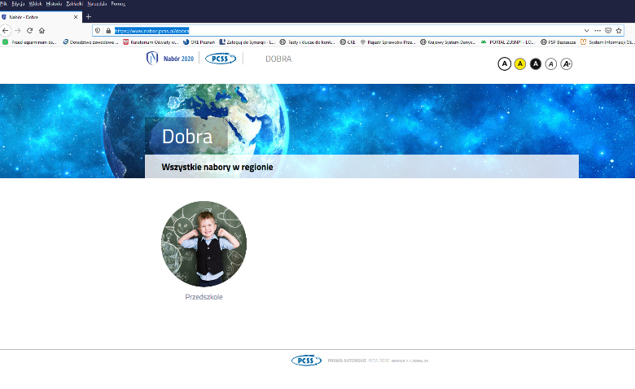
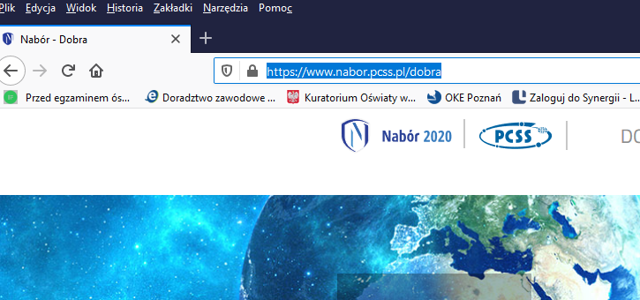

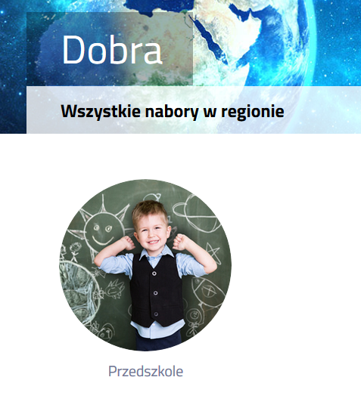
- Klikamy Lewym Przyciskiem myszy w Przedszkole i pojawia nam się lista placówek:
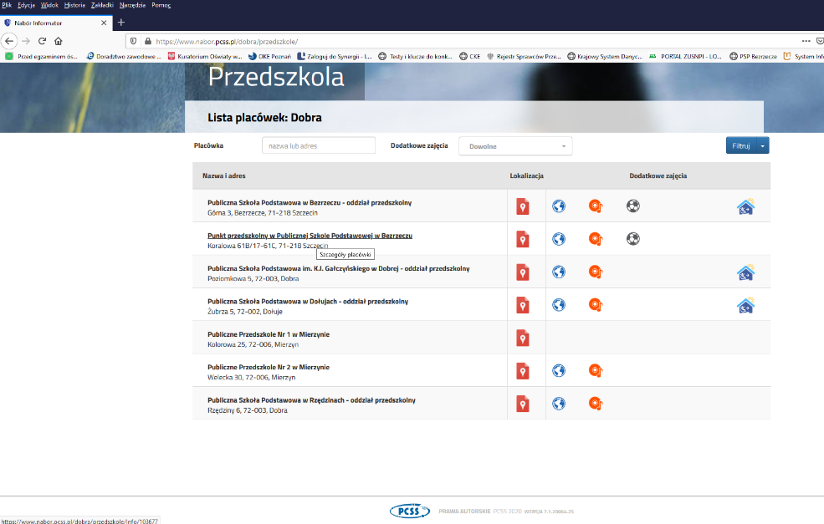

→

- Wybieramy z listy placówkę do, której uczęszcza nasze dziecko w roku szkolnym 2021/2022:

- Ukazuje nam się strona z informacjami na temat placówki.

- Pojawia nam się:
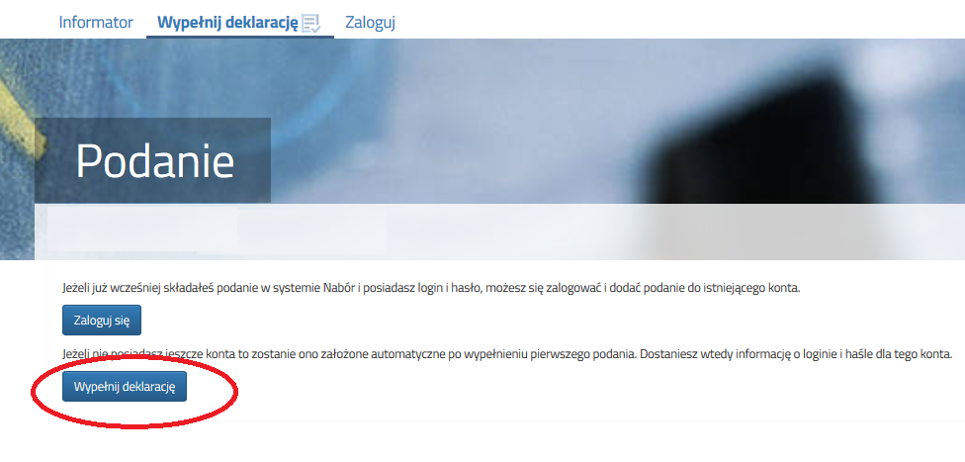7. Klikamy Lewym Przyciskiem myszy w przycisk Wypełnij deklaracje
(opcja zaloguj się ędzie dostępna dla nas później) i ukazuje się nam dokument do wypełnienia:
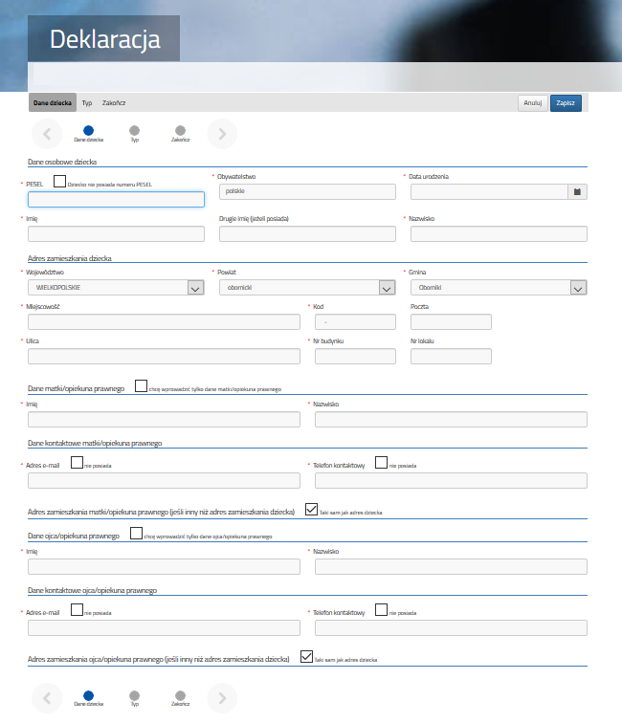

- Musimy wypełnić wszystkie pola oznaczone czerwona gwiazdką w zakładce DANE DZIECKA, aby program pozwolił nam przejść dalej.
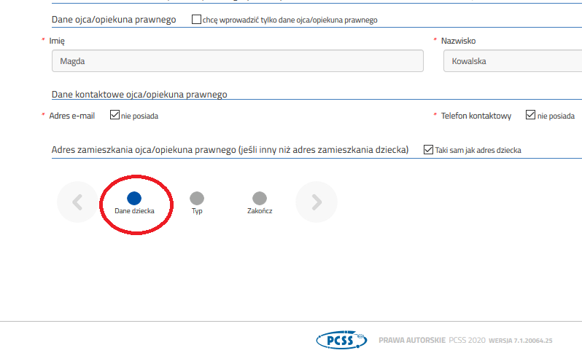
- Podajemy adres e-mail, który będzie nam pomocny podczas logowania.

- Klikamy w zakładkę TYP:
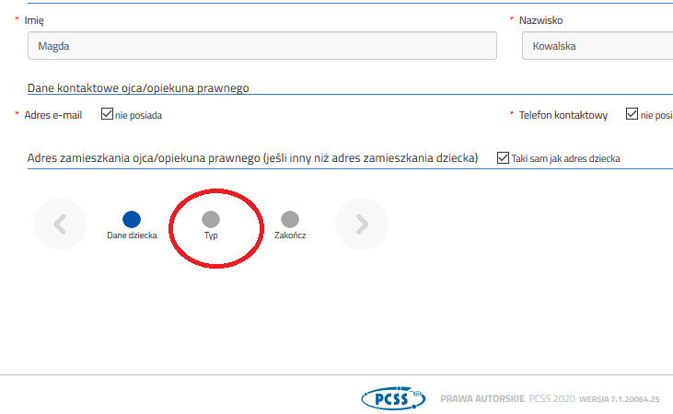

- Wybieramy placówkę do której chcemy złożyć deklaracje (musimy wybrać placówkę do której nasze dziecko uczęszcza w roku szkolnym 2019/2020. W innym przypadku nie będziemy mogli mówić o kontynuacji) i.
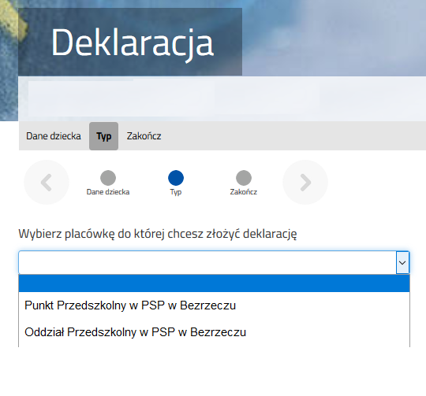
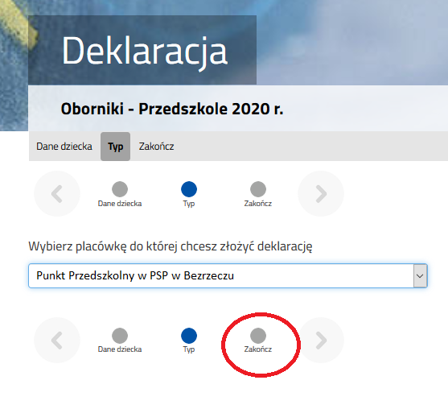
- Klikamy Zakończ i wyświetla nam się:
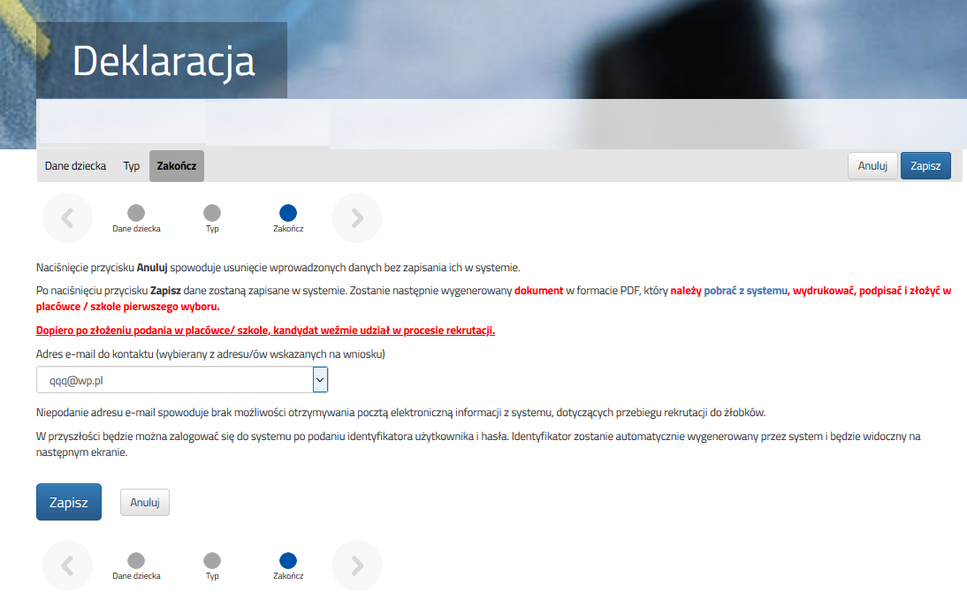
- Klikamy zapisz:
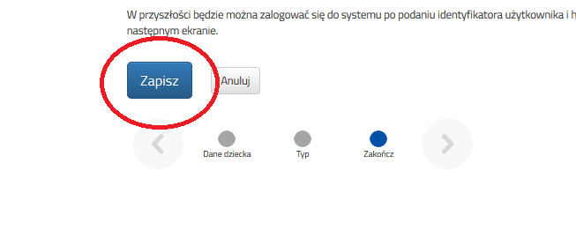13. Pobieramy podanie, które musimy wydrukować, podpisać i przynieść do sekretariatu szkoły.
Zapamiętajmy identyfikator i hasło, które będzie potrzebne do logowania się w celu sprawdzenia statusu naszego wniosku.

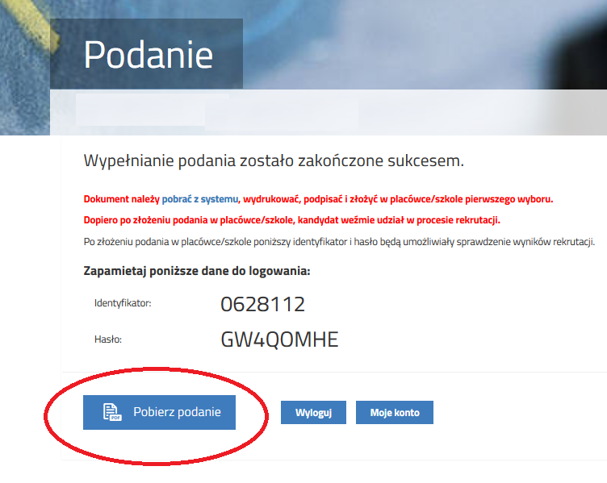
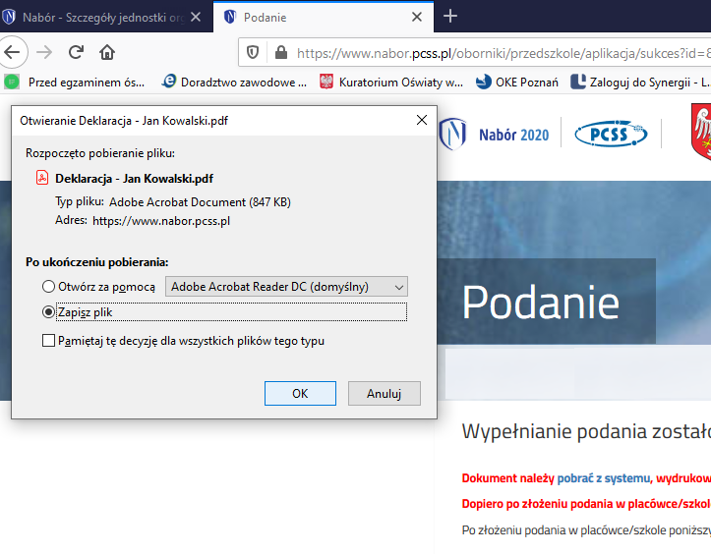

- Logując się za pomocą identyfikatora i hasła mamy wgląd do swojego wniosku.
Logowanie odbywa się poprzez stronę:

www.nabor.pcss.pl/dobra/przedszkole

